Технологическая карта образовательной ситуации с детьми
старшего дошкольного возраста
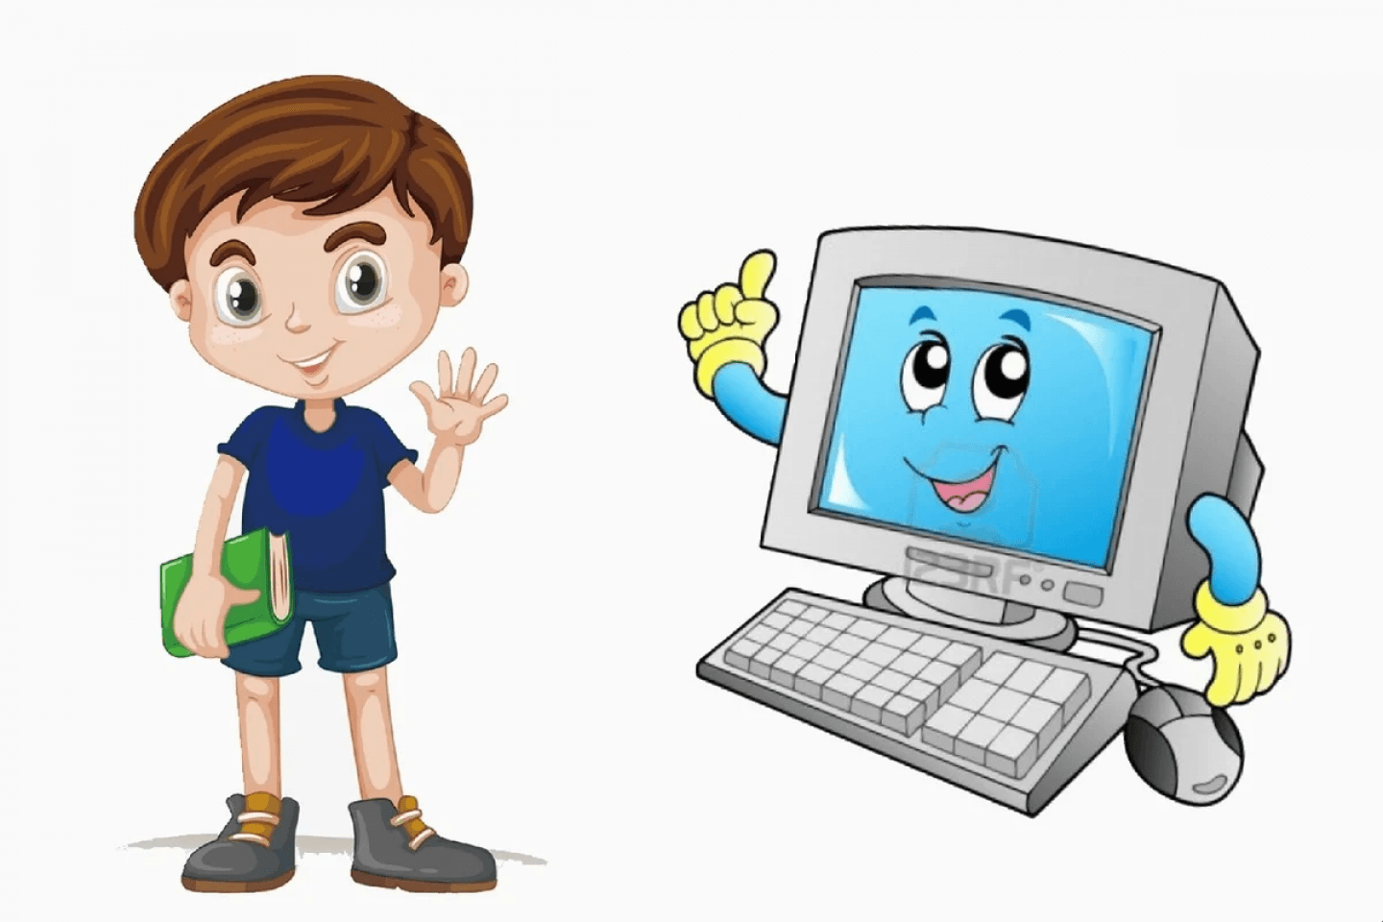

Образовательная ситуация № 3
Тема:
«Внимание! Компьютер – это не игрушка!»

Цель: познакомить детей с правилами безопасного поведения с электроприборами

Этапы | Деятельность педагога | Деятельность детей
1.Организационный | Заранее в групповой ячейке воспитатель создает образовательную среду, привлекающую внимание детей: «Афиша (плакат)» на которой нарисован кот и компьютер».  МУЛЬТСТУДИЯ  Приглашает  на просмотр  мультфильма  «Про кота Саймона»  (15 серия)  П   | Дети замечают афишу, начинают её рассматривать и задавать интересующие их вопросы
 | Воспитатель собирает детей вокруг себя и зачитывает содержание афиши.  Далее приглашает детей к просмотру мультфильма. | Просмотр мультфильма
2. Практический | После просмотра, педагог задаёт вопросы детям:  - Ребята, как вы считаете, что Кот Саймон делал неправильно?  - Как вы считаете, к чему могут привести такие шалости?  - Как вы считаете, компьютер – это игрушка или не игрушка?  «Компьютер, это не игрушка! Компьютер относится к электрическим приборам, и может быть, опасен для жизни. Будьте осторожны! Не трогайте провода, которые подведены к компьютеру!»  Далее воспитатель предлагает игру в кругу с мячом  «Кто больше назовёт электроприборов»  (Далее дети садятся на стулья)  Задание: «Блиц опрос»  (воспитатель задаёт детям вопросы и поясняет правильные ответы)  1. Какие электроприборы можно включать в розетку? (исправные)  2. Можно ли прикасаться к оголенному проводу? (нет)  3. Какими руками нельзя трогать электроприборы? (мокрыми)  4. Можно ли оставлять без присмотра включенные электроприборы? (нет)  5. Можно ли класть различные предметы на плиту, даже выключенную? (нет)  6. К чему может привести, если включить в одну розетку много электроприборов? (к пожару)  Творческая работа детей  «Книга правил безопасного поведения для Кота»  Правила безопасности при пользовании электроприборами.  1. Нельзя браться за электроприборы мокрыми руками. Находясь в воде, не пользуйтесь электрическими устройствами. Пользоваться феном и сетевой электробритвой желательно вне ванной комнаты.  2.Нельзя вынимать вилку из розетки, дёргая за шнур – он может оборваться и оголить провод.  3. Нельзя прикасаться к оголённым проводам.  4. Уходя из дома не забудьте выключить телевизор, магнитофон, утюг, чайник и другие электроприборы. Нельзя их оставлять включенными без надзора.  5. Нельзя баловаться спичками и зажигалками возле электроприборов.  6.Нельзя тушить водой горящее электрическое устройство, подключённое в электрическую сеть.  7. Пользуйтесь электроприборами, соблюдая правила безопасности, указанные в заводской инструкции, своевременно проводите их ремонт. Работы по проведению и ремонту электроприборов доверяйте исключительно профессионалам.  8. Не включайте одновременно большое количество электроприборов. Это может привести к перегрузке сети и возгоранию.  9. Не развешивайте для просушки вещи на электронагревательных приборах и на электрической проводке.  9. Не дотрагивайтесь до нагреваемого сосуда и воде, когда нагреватель включен.  10.Чтобы избежать пожара, бытовые электроприборы нужно устанавливать на специальных подставках и на безопасном расстоянии от легко загорающихся предметов.  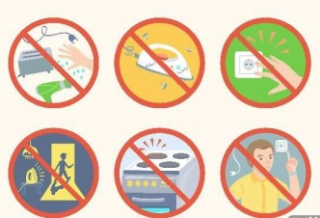 | Ответы детей  Дети встают в круг, воспитатель бросает мяч кому либо из детей. Ребёнок называет электроприбор.  Дети отвечают  на блиц - опрос  Дети изготавливают книгу и отправляют ее коту Саймону.
3. Итоговый | -Что вас больше всего сегодня заинтересовало?  -Что сегодня было необычного?  -Что вам больше всего запомнилось?

